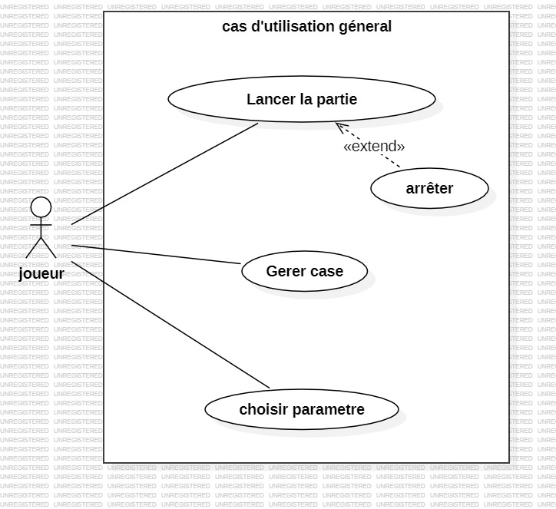

**Scenario du diagramme des cas d’utilisation :**

Acteurs :

* Principal : Le joueur.

Précondition :

* Une partie n’est pas déjà lancée.

Scénario :

* Le joueur ouvre le jeu, il est dirigé vers la page d’acceuil où il y’aura deux boutons : Lancer une partie.

Paramètre.

1. Premier cas : le joueur clique sur le bouton jouer directement , il aura donc la grille par défaut et commence directement à jouer en considérant les paramètres par défaut.
2. Cas alternatif :Le joueur choisis d’abord les paramètres , il valide et la grille se lance selon ses paramètres et il commence à jouer.

Il va alors jusqu’au bout de la partie.

Cas alternatif aux deux cas précédents :

Arrêter la partie.

Interface :

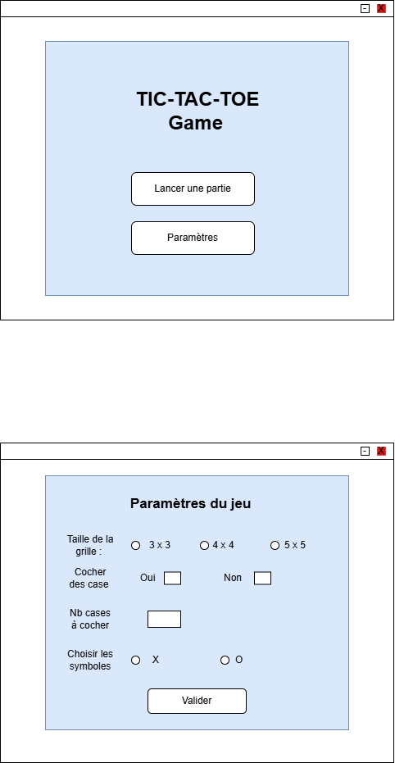

La grille du jeu :

